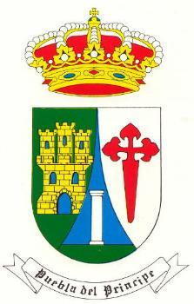

NOTA INFORMATIVA
“SITUACION COVID19 A 24/12/2020”

D. Miguel Damián Ballesteros Ruiz, Alcalde-Presidente del Ayuntamiento de Puebla del Príncipe
HACE SABER:
Que después de las pruebas realizadas en el día de ayer tenemos DOS CASOS MAS de COVID-19 con lo que sumamos un total de DIEZ casos positivos en la localidad.
A estas alturas de la pandemia TODOS sabemos como nos tenemos que comportar para frenar de una vez este maldito VIRUS. Una vez mas APELO a la responsabilidad de TODOS evitando acudir a lugares concurridos, no superar el número máximo de 6 personas en las reuniones, reducir la movilidad y tener especial cuidado con las personas de alto riesgo.
En los próximos días se seguirán realizándo pruebas PCR en el municipio, por lo que no podemos bajar la guardia y tendremos que seguir actuando como hasta ahora.
Nos solidarizamos con los vecinos de la localidad que han dado positivo o están en cuarentena y nos ponemos a su disposición para todo lo que necesiten.
Os deseamos unas FELICES FIESTAS con precaución para que entre todos podemos parar este brote.

Lo que se hace público para general conocimiento.
Seguiremos Informando
En Puebla del Príncipe, a 24 de Diciembre de 2020

